Дробилка молотковая всасывающая-нагнетательная
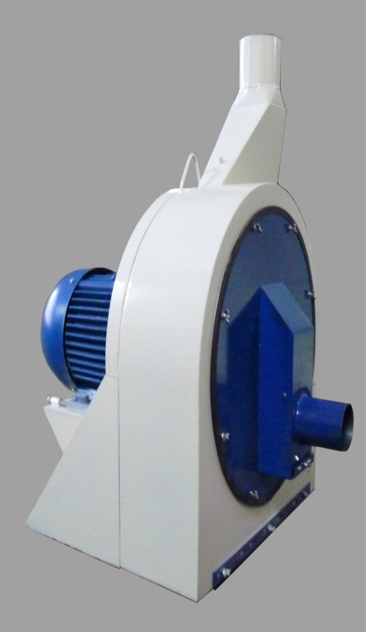 | 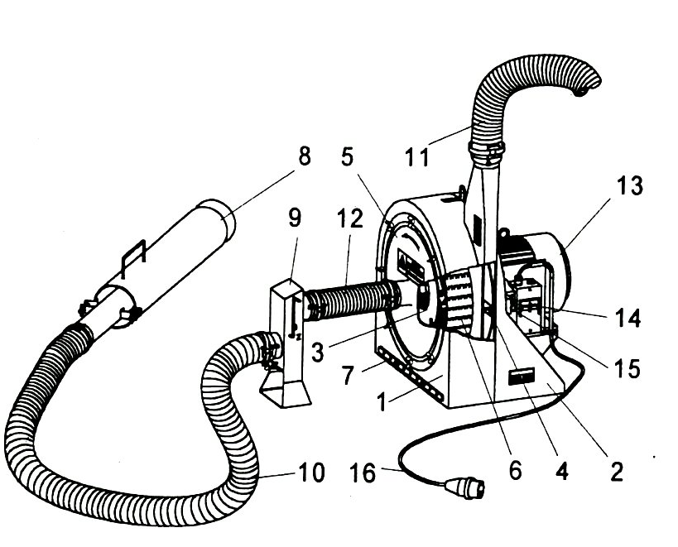

1 – корпус, 2 – станина, 3 – ротор ударный, 4 – ротор вентилирующий, 5 – передняя крышка, 6 – сито, 7 – диафрагма,
8 – пневматический заборник, 9 – сепаратор, 10 – гибкий всасывающий шланг, 11 – напорный трубопровод, 12 – переходник,
13 – электродвигатель, 14 – переключатель, 15 – выключатель, 16 – электрический провод с вилкой.

Сырье, предназначенное для дробления, пневматически забирается из бурта и направляется по гибкому шлангу, через сепаратор, где происходит отделение камней и металлических частиц, в измельчающую часть дробилки.
В ударной камере материал измельчается молотками, вращающимися внутри сита.
Измельченный материал после прохождения через сито выбрасывается под действием вентилирующего ротора в выпускной патрубок, а дальше по гибкому напорному трубопроводу транспортируется в кормосмеситель или силоса.
Благодаря трех камерному строению дробилки материал после дробления не контактирует с активными частями дробилки, что предотвращает подгорание сырья и, соответственно, не снижает качество .
В дробилках используются щелевые сита, которые благодаря прорезям, расположенным под углом, позволяют увеличить производительность и уменьшить количество мучного отхода. Толщина метала ротора дробилки, составляет 6 – 8 мм и является оптимальной для данной конструкции.
Цена с агрегатированным мотором 11 кВт составляет 140 300 рублей.
Срок поставки 30 дней.

